L'OBSERVATORI DEL MERCAT DE TREBALL
AL DIA
MANCOMUNITAT PENEDÈS-GARRAF

Juliol 2005 Núm. 55

EVOLUCIÓ DE L'ATUR. COMARCA DE L'ALT PENEDÈS 2005
ANY 2005 | MARÇ | ABRIL | MAIG | JUNY | JULIOL
Nombre aturats (nova metodologia SISPE) | 2.879 | 2.830 | 2.788 | 2.815 | 2.961

Nombre aturats (metodologia antiga) | 2.242 | 2.159 | - | - | -*
*NOTA : La metodologia SISPE (Sistema de Información de los Servicios Públicos de Empleo) incorpora a partir de gener de 2005 noves variables exigides per l'Eurostat
(l'Oficina Estadística de la Unió Europea) per calcular l'atur.
Les noves xifres no suposen un increment real de l'atur registrat, sinó una millora de la informació utilitzada en l'elaboració de les estadístiques

ATUR PER SEXE I EDAT
ALT PENEDÈS | < 25 ANYS |  | 25 - 34 ANYS |  | 35 - 44 ANYS |  | 45 - 54 ANYS |  | 55 I MÉS ANYS |  | TOTAL  JULIOL 2005 |  | TOTAL  JUNY 2005
 | HOMES | DONES | HOMES | DONES | HOMES | DONES | HOMES | DONES | HOMES | DONES | HOMES | DONES | HOMES | DONES
AVINYONET DEL PDÈS. | 7 | - | 8 | 8 | 4 | 5 | 2 | 2 | 3 | 4 | 24 | 19 | 22 | 16
LES CABANYES | 1 | 1 | 1 | 4 | 1 | 3 | 1 | 1 | - | 1 | 4 | 10 | 5 | 10
CASTELLET I LA G. | 2 | 2 | 5 | 16 | 9 | 8 | 3 | 7 | 8 | 7 | 27 | 40 | 25 | 39
CASTELLVÍ DE LA MARCA | 5 | 2 | 4 | 7 | 2 | 6 | 1 | 5 | 1 | 3 | 13 | 23 | 12 | 16
FONT-RUBÍ | 1 | - | 2 | 4 | 3 | 1 | 3 | 5 | 2 | 1 | 11 | 11 | 13 | 8
GELIDA | 9 | 9 | 25 | 39 | 21 | 38 | 15 | 22 | 27 | 22 | 97 | 130 | 96 | 120
LA GRANADA | 1 | 2 | 5 | 11 | 1 | 13 | 3 | 6 | 1 | 3 | 11 | 35 | 7 | 34
MEDIONA | 2 | 3 | 5 | 10 | 4 | 4 | 3 | 4 | 7 | 6 | 21 | 27 | 24 | 32
OLÈRDOLA | 9 | 13 | 12 | 24 | 7 | 12 | 4 | 12 | 12 | 8 | 44 | 69 | 39 | 62
OLESA DE BONESVALLS | 6 | 2 | 2 | 12 | 4 | 5 | 4 | 8 | 1 | 3 | 17 | 30 | 15 | 27
PACS DEL PENEDÈS | 1 | - | 1 | 4 | 2 | 3 | 3 | 5 | - | 1 | 7 | 13 | 7 | 11
EL PLA DEL PENEDÈS | 1 | 1 | 4 | 4 | 1 | 3 | 2 | 5 | 1 | - | 9 | 13 | 7 | 12
PONTONS | 2 | 1 | 5 | 2 | 4 | 2 | 3 | 3 | 2 | - | 16 | 8 | 14 | 9
PUIGDÀLBER | - | - | 1 | 4 | - | 1 | 2 | 2 | 1 | - | 4 | 7 | 4 | 5
SANT CUGAT SESGAR. | 1 | - | 2 | 3 | - | 3 | 1 | 1 | 1 | - | 5 | 7 | 12 | 6
SANT LLORENÇ D’HORT. | 3 | 5 | 9 | 12 | 6 | 20 | 3 | 10 | 7 | 9 | 28 | 56 | 23 | 46
SANT MARTÍ SARROCA | 5 | 3 | 3 | 10 | 8 | 11 | 2 | 14 | 7 | 14 | 25 | 52 | 27 | 50
S. PERE DE RIUDEBIT. | 2 | 3 | 4 | 17 | 2 | 13 | 2 | 8 | 4 | 7 | 14 | 48 | 10 | 44
S. QUINTÍ MEDIONA | 3 | 4 | 6 | 7 | 3 | 10 | 3 | 10 | 5 | 8 | 20 | 39 | 18 | 39
S. SADURNÍ D’ANOIA | 16 | 17 | 33 | 45 | 19 | 37 | 6 | 18 | 15 | 17 | 89 | 134 | 86 | 115
SANTA FE DEL PENEDÈS | 2 | - | 1 | 1 | 1 | - | - | 2 | 1 | 2 | 5 | 5 | 5 | 5
SANTA MARG. I ELS M. | 15 | 17 | 30 | 41 | 21 | 38 | 4 | 28 | 19 | 14 | 89 | 138 | 99 | 120
SUBIRATS | 3 | 3 | 8 | 16 | 10 | 9 | 5 | 13 | 10 | 7 | 36 | 48 | 37 | 39
TORRELAVIT | - | 2 | 2 | 4 | 4 | 1 | - | 5 | 5 | 1 | 11 | 13 | 13 | 13
TORRELLES DE FOIX | 9 | 6 | 11 | 9 | 13 | 10 | 6 | 8 | 7 | 5 | 46 | 38 | 42 | 39
VILAFRANCA DEL PDÈS. | 113 | 78 | 169 | 232 | 79 | 195 | 60 | 151 | 83 | 99 | 504 | 755 | 498 | 726
VILOBÍ DEL PENEDÈS | 1 | - | - | 2 | 3 | 5 | 1 | 1 | 2 | 1 | 7 | 9 | 4 | 8
TOTAL COMARCA | 220 | 174 | 358 | 548 | 232 | 456 | 142 | 356 | 232 | 243 | 1.184 | 1.777 | 1.164 | 1.651

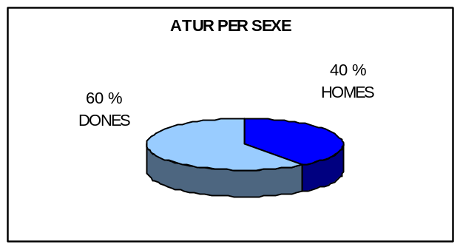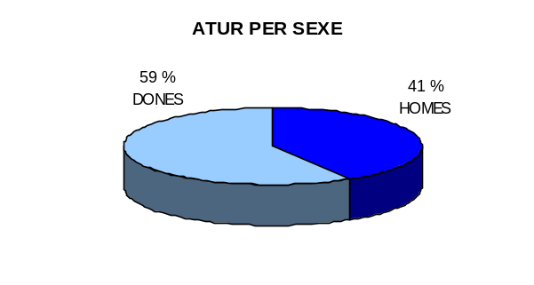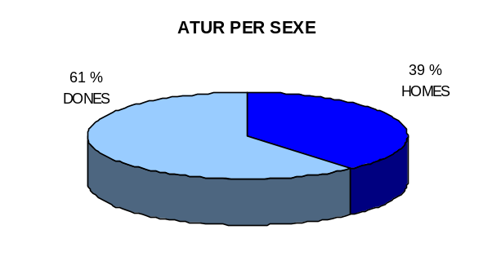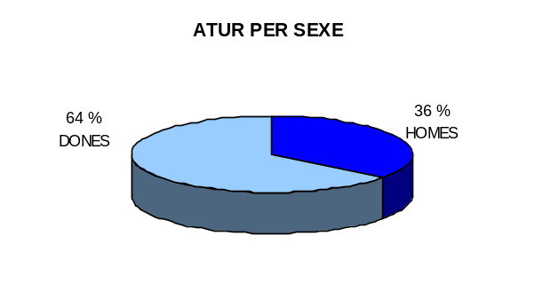

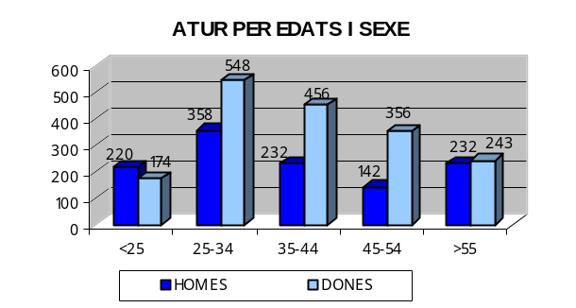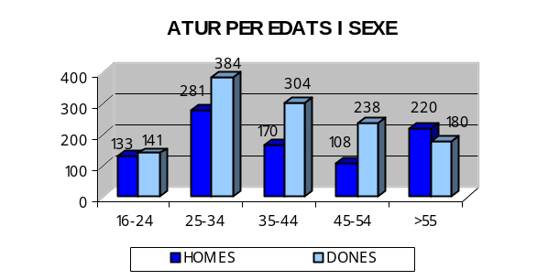

ATUR PER NIVELLS ACADÈMICS I ACTIVITATS ECONÒMIQUES

ALT PENEDÈS | SENSE  ESTUDIS | PRIMARIS  INCOMP. | PRIMARIS | PROG.  FP | EDUCACIO GRAL | T. PROF.  SUP. | 1 CICLE  UNIVER. | 2-3 CICLE  UNIVER. | ALTRES ESTUDIS SEC. | TOTAL
AVINYONET DEL PDÈS. | - | 4 | 2 | 3 | 29 | 2 | 2 | 1 | - | 43
LES CABANYES | - | - | - | 4 | 9 | 1 | - | - | - | 14
CASTELLET I LA GORNAL | - | 2 | 1 | 6 | 52 | 4 | 1 | 1 | - | 67
CASTELLVÍ DE LA MARCA | - | - | 1 | 2 | 31 | 1 | 1 | - | - | 36
FONT-RUBÍ | - | - | 1 | 2 | 14 | 1 | 1 | 3 | - | 22
GELIDA | 1 | 14 | 1 | 11 | 170 | 13 | 5 | 12 | - | 227
LA GRANADA | 1 | 1 | 1 | 9 | 28 | 1 | 4 | 1 | - | 46
MEDIONA | - | 1 | 1 | 6 | 34 | 3 | 1 | 2 | - | 48
OLÈRDOLA | - | 2 | 4 | 9 | 83 | 9 | 4 | 2 | - | 113
OLESA DE BONESVALLS | - | 1 | 3 | 4 | 34 | 4 | - | 1 | - | 47
PACS DEL PENEDÈS | - | - | 2 | 3 | 11 | 2 | - | 2 | - | 20
EL PLA DEL PENEDÈS | - | 1 | 2 | 2 | 11 | 3 | 2 | 1 | - | 22
PONTONS | - | - | - | 3 | 19 | 2 | - | - | - | 24
PUIGDÀLBER | - | - | - | 2 | 7 | - | 1 | 1 | - | 11
SANT CUGAT SESGAR. | - | - | - | 2 | 7 | 2 | 1 | - | - | 12
SANT LLORENÇ D’HORT. | - | 2 | 5 | 7 | 58 | 7 | 2 | 3 | - | 84
SANT MARTÍ SARROCA | - | 3 | 1 | 6 | 62 | 5 | - | - | - | 77
S. PERE DE RIUDEBITLLES | - | 2 | 1 | 6 | 49 | 1 | - | 3 | - | 62
S. QUINTÍ MEDIONA | - | 2 | 1 | 4 | 47 | 2 | 2 | 1 | - | 59
S. SADURNÍ D’ANOIA | - | 6 | 3 | 27 | 163 | 14 | 4 | 6 | - | 223
SANTA FE DEL PENEDÈS | - | - | - | 1 | 9 | - | - | - | - | 10
SANTA MARG. I ELS M. | 1 | 2 | 13 | 22 | 175 | 9 | 3 | 2 | - | 227
SUBIRATS | - | - | 3 | 7 | 57 | 8 | 7 | 2 | - | 84
TORRELAVIT | - | 1 | - | 4 | 17 | - | 1 | - | 1 | 24
TORRELLES DE FOIX | - | 3 | 3 | 11 | 62 | 4 | - | 1 | - | 84
VILAFRANCA DEL PDÈS. | 1 | 38 | 30 | 107 | 922 | 63 | 41 | 56 | 1 | 1.259
VILOBÍ DEL PENEDÈS | - | - | 2 | 1 | 12 | - | 1 | - | - | 16
TOTAL COMARCA | 4 | 85 | 81 | 271 | 2.172 | 161 | 84 | 101 | 2 | 2.961

ALT PENEDÈS | AGRICULTURA |  | INDÚSTRIA |  | CONSTRUCCIO |  | SERVEIS |  | SENSE OCUP.  ANTERIOR |  | TOTAL
 | JUNY 2005 | JULIOL  2005 | JUNY 2005 | JULIOL  2005 | JUNY 2005 | JULIOL  2005 | JUNY 2005 | JULIOL  2005 | JUNY 2005 | JULIOL  2005 | JUNY 2005 | JULIOL  2005
AVINYONET DEL PDÈS. | - | - | 10 | 11 | 8 | 8 | 18 | 21 | 2 | 3 | 38 | 43
LES CABANYES | - | - | 5 | 4 | 2 | 1 | 8 | 9 | - | - | 15 | 14
CASTELLET I LA GORNAL | - | - | 13 | 13 | 5 | 7 | 43 | 45 | 3 | 2 | 64 | 67
CASTELLVÍ DE LA MARCA | 3 | 4 | 7 | 8 | 2 | 2 | 16 | 22 | - | - | 28 | 36
FONT-RUBÍ | 2 | 2 | 6 | 6 | 2 | 1 | 10 | 13 | 1 | - | 21 | 22
GELIDA | 1 | 4 | 52 | 50 | 20 | 22 | 130 | 140 | 13 | 11 | 216 | 227
LA GRANADA | 2 | 1 | 17 | 14 | 1 | 1 | 20 | 29 | 1 | 1 | 41 | 46
MEDIONA | 3 | 2 | 24 | 17 | 2 | 5 | 24 | 22 | 3 | 2 | 56 | 48
OLÈRDOLA | - | - | 36 | 39 | 9 | 11 | 45 | 50 | 11 | 13 | 101 | 113
OLESA DE BONESVALLS | - | - | 12 | 14 | 8 | 7 | 17 | 22 | 5 | 4 | 42 | 47
PACS DEL PENEDÈS | - | - | 6 | 5 | 1 | 1 | 10 | 13 | 1 | 1 | 18 | 20
EL PLA DEL PENEDÈS | - | 2 | 7 | 6 | 2 | 2 | 10 | 12 | - | - | 19 | 22
PONTONS | - | - | 7 | 8 | 1 | 2 | 15 | 14 | - | - | 23 | 24
PUIGDÀLBER | - | - | 5 | 6 | - | - | 4 | 5 | - | - | 9 | 11
SANT CUGAT SESGAR. | - | - | 5 | 4 | 3 | - | 9 | 7 | 1 | 1 | 18 | 12
SANT LLORENÇ D’HORT. | 1 | 1 | 20 | 27 | 4 | 3 | 40 | 49 | 4 | 4 | 69 | 84
SANT MARTÍ SARROCA | 4 | 3 | 26 | 26 | 8 | 9 | 37 | 34 | 2 | 5 | 77 | 77
S. PERE DE RIUDEBITLLES | - | - | 37 | 40 | 2 | 3 | 14 | 18 | 1 | 1 | 54 | 62
S. QUINTÍ MEDIONA | - | 1 | 21 | 26 | 5 | 5 | 26 | 24 | 5 | 3 | 57 | 59
S. SADURNÍ D’ANOIA | 5 | 7 | 82 | 83 | 11 | 14 | 96 | 108 | 7 | 11 | 201 | 223
SANTA FE DEL PENEDÈS | - | - | 5 | 5 | 2 | 1 | 2 | 2 | 1 | 2 | 10 | 10
SANTA MARG. I ELS M. | 5 | 5 | 67 | 69 | 22 | 18 | 114 | 123 | 11 | 12 | 219 | 227
SUBIRATS | 2 | 2 | 27 | 27 | 5 | 8 | 36 | 42 | 6 | 5 | 76 | 84
TORRELAVIT | - | - | 14 | 13 | 3 | 1 | 7 | 7 | 2 | 3 | 26 | 24
TORRELLES DE FOIX | 1 | - | 26 | 26 | 8 | 9 | 44 | 45 | 2 | 4 | 81 | 84
VILAFRANCA DEL PDÈS | 28 | 33 | 342 | 351 | 82 | 85 | 680 | 688 | 92 | 102 | 1.224 | 1.259
VILOBÍ DEL PENEDÈS | - | 1 | 4 | 6 | - | 1 | 6 | 7 | 2 | 1 | 12 | 16
TOTAL COMARCA | 57 | 68 | 883 | 904 | 218 | 227 | 1.481 | 1.571 | 176 | 191 | 2.815 | 2.961





NOMBRE D’E

NOMBRE DE COMPTES DE COTITZACIÓ I TREBALLADORS AFILIATS
A LA COMARCA DE L'ALT PENEDÈS (Segon trimestre 2005)

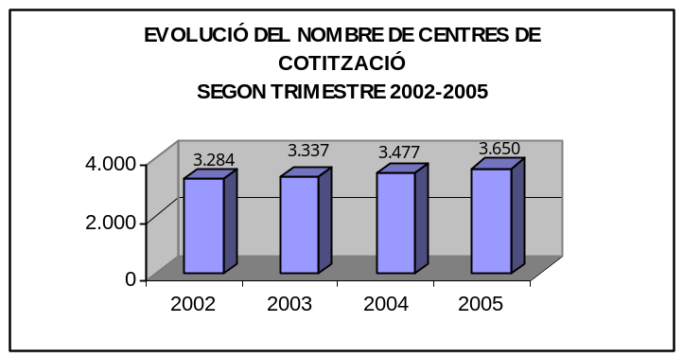

ALT PENEDÈS | COMPTES DE COTITZACIÓ | TREBALLADORS AFILIATS | GRANDÀRIA MITJANA
AVINYONET DEL PDÈS. | 54 | 260 | 4,8
LES CABANYES | 27 | 151 | 5,6
CASTELLET I LA GORNAL | 59 | 1.356 | 23,0
CASTELLVÍ DE LA MARCA | 52 | 330 | 6,3
FONT-RUBÍ | 55 | 235 | 4,3
GELIDA | 146 | 1.311 | 9,0
LA GRANADA | 56 | 265 | 4,7
MEDIONA | 41 | 541 | 13,2
OLÈRDOLA | 236 | 2.910 | 12,3
OLESA DE BONESVALLS | 45 | 206 | 4,6
PACS DEL PENEDÈS | 40 | 477 | 11,9
EL PLA DEL PENEDÈS | 45 | 164 | 3,6
PONTONS | 17 | 35 | 2,1
PUIGDÀLBER | 9 | 35 | 3,9
SANT CUGAT SESGAR. | 53 | 478 | 9,0
SANT LLORENÇ D’HORT. | 81 | 469 | 5,8
SANT MARTÍ SARROCA | 92 | 357 | 3,9
S. PERE DE RIUDEBITLLES | 84 | 576 | 6,9
S. QUINTÍ MEDIONA | 55 | 254 | 4,6
S. SADURNÍ D’ANOIA | 447 | 4.751 | 10,6
SANTA FE DEL PENEDÈS | 11 | 44 | 4,0
SANTA MARG. I ELS M. | 199 | 3.476 | 17,5
SUBIRATS | 120 | 999 | 8,3
TORRELAVIT | 36 | 311 | 8,6
TORRELLES DE FOIX | 54 | 415 | 7,7
VILAFRANCA DEL PDÈS | 1.494 | 12.557 | 8,4
VILOBÍ DEL PENEDÈS | 42 | 373 | 8,9
TOTAL COMARCA | 3.650 | 33.336 | 9,1

NOMBRE TREBALLADORS AFILIATS PER SECTORS ECONÒMICS
(Segon trimestre 2005)
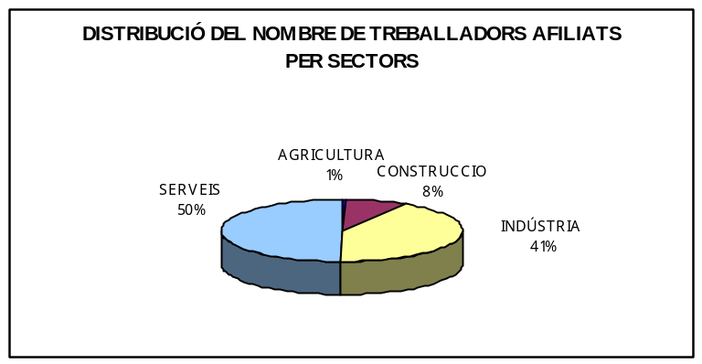

ALT PENEDÈS | AGRICULTURA | INDÚSTRIA | CONSTRUCCIÓ | SERVEIS | NO CLASSIFICATS | TOTAL
AVINYONET DEL PDÈS. | 6 | 118 | 26 | 110 | - | 260
LES CABANYES | - | 49 | 42 | 60 | - | 151
CASTELLET I LA GORNAL | 2 | 1.170 | 47 | 137 | - | 1.356
CASTELLVÍ DE LA MARCA | 6 | 174 | 51 | 99 | - | 330
FONT-RUBÍ | 8 | 96 | 63 | 68 | - | 235
GELIDA | - | 605 | 90 | 616 | - | 1.311
LA GRANADA | 2 | 120 | 27 | 104 | 12 | 265
MEDIONA | 2 | 377 | 32 | 130 | - | 541
OLÈRDOLA | 7 | 1.503 | 110 | 1.290 | - | 2.910
OLESA DE BONESVALLS | 1 | 81 | 43 | 81 | - | 206
PACS DEL PENEDÈS | - | 294 | 48 | 135 | - | 477
EL PLA DEL PENEDÈS | 1 | 40 | 25 | 98 | - | 164
PONTONS | - | 1 | 17 | 17 | - | 35
PUIGDÀLBER | - | 20 | 5 | 10 | - | 35
SANT CUGAT SESGAR. | - | 325 | 36 | 117 | - | 478
SANT LLORENÇ D’HORT. | 11 | 155 | 40 | 263 | - | 469
SANT MARTÍ SARROCA | 1 | 99 | 108 | 149 | - | 357
S. PERE DE RIUDEBITLLES | - | 275 | 158 | 140 | 3 | 576
S. QUINTÍ MEDIONA | - | 149 | 57 | 48 | - | 254
S. SADURNÍ D’ANOIA | 50 | 2.146 | 448 | 2.106 | 1 | 4.751
SANTA FE DEL PENEDÈS | - | 26 | 6 | 12 | - | 44
SANTA MARG. I ELS M. | 8 | 2.692 | 150 | 626 | - | 3.476
SUBIRATS | 11 | 402 | 102 | 484 | - | 999
TORRELAVIT | - | 216 | 25 | 70 | - | 311
TORRELLES DE FOIX | 7 | 234 | 71 | 103 | - | 415
VILAFRANCA DEL PDÈS | 17 | 2.192 | 934 | 9.412 | 2 | 12.557
VILOBÍ DEL PENEDÈS | 8 | 242 | 59 | 64 | - | 373
TOTAL COMARCA | 148 | 13.801 | 2.820 | 16.549 | 18 | 33.336
FONT: Xarxa d'Observatoris Locals del Mercat de Treball de la Diputació de Barcelona a partir de les dades del Dpt. de
Treball de la Generalitat de Catalunya

NOMBRE D’EMPRESE

